1. “Git ”폴더를 만들고 kevinEnv, kevinProject 는 반드시 한 같은 디렉토리에 위치시킨다.!!!



2. Git 폴더 대상으로 Git Bash Here

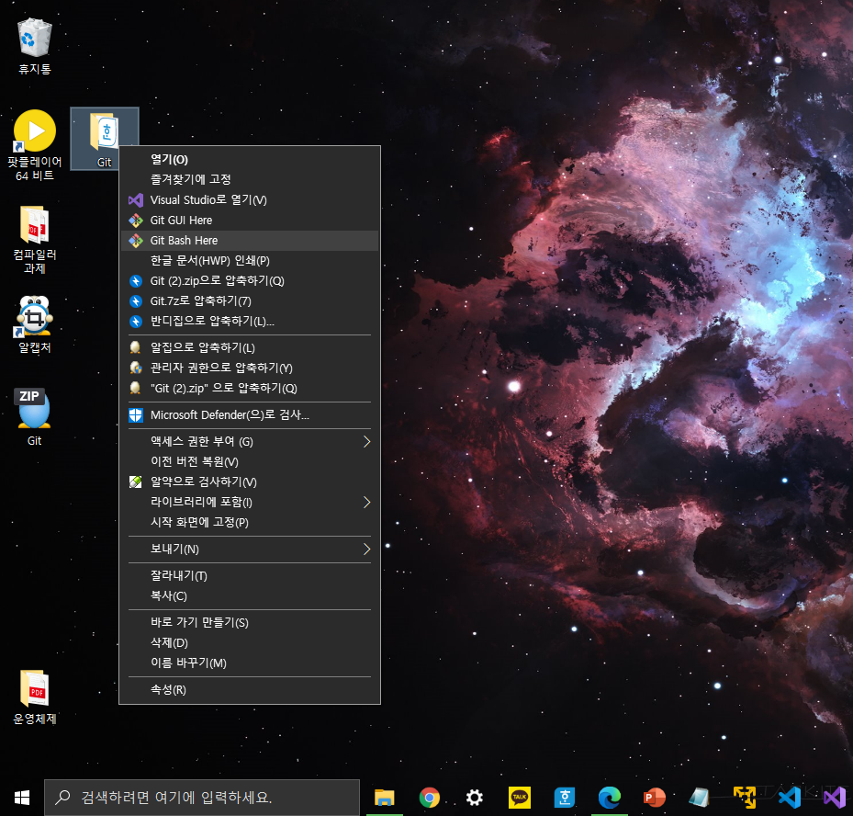

3. code . 입력

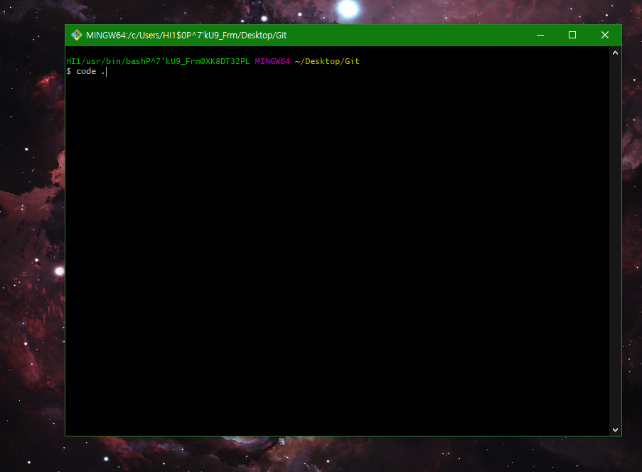

4. vs code에서 Git Bash 선택

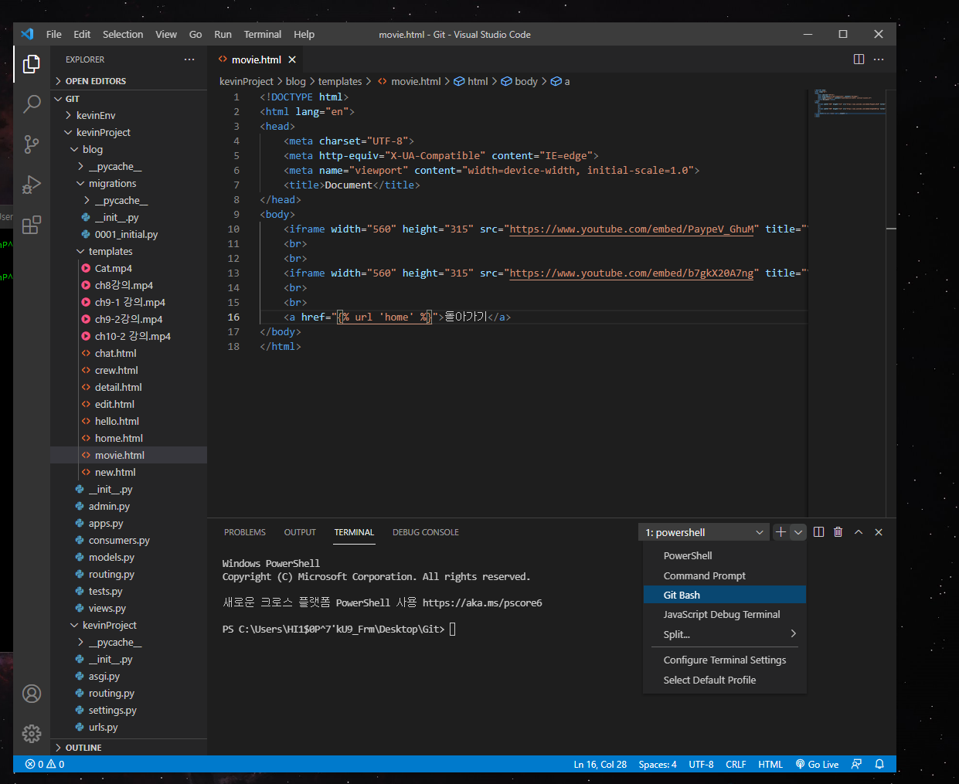

5. 가상환경 실행 (아래와 같이 입력)

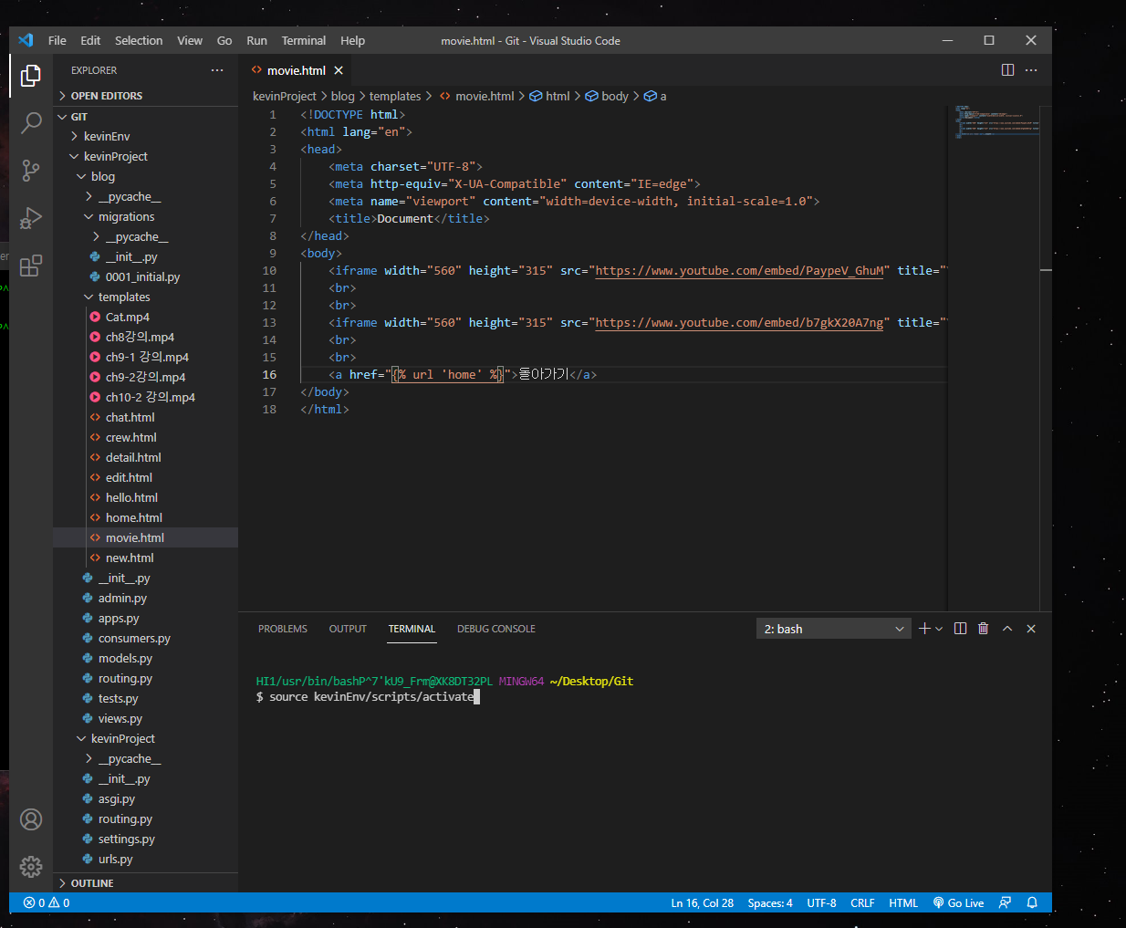

6. 프로젝트 폴더 이동

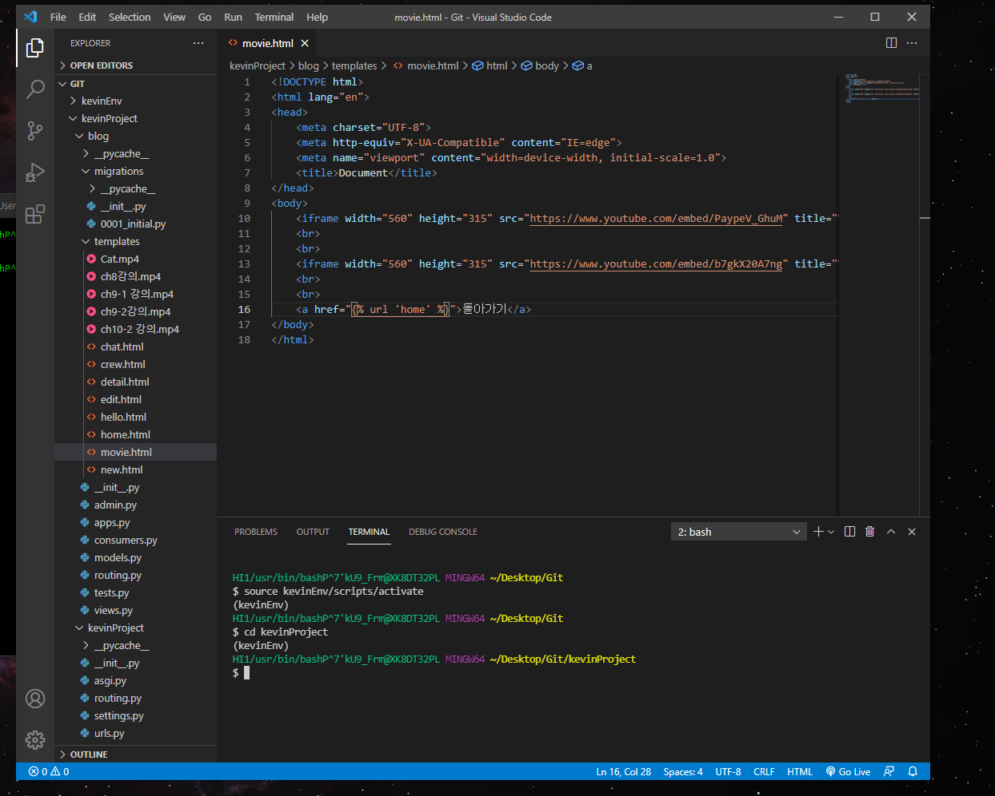

7. 서버 실행 (python manage.py runserver [서버 호스트의 IPv4 주소:8000])

⇒ django의 경우, 기본 포트번호가 8000 이므로, 반드시 포트번호는 8000이어야함!!

